Presseinformation

09.07.2019

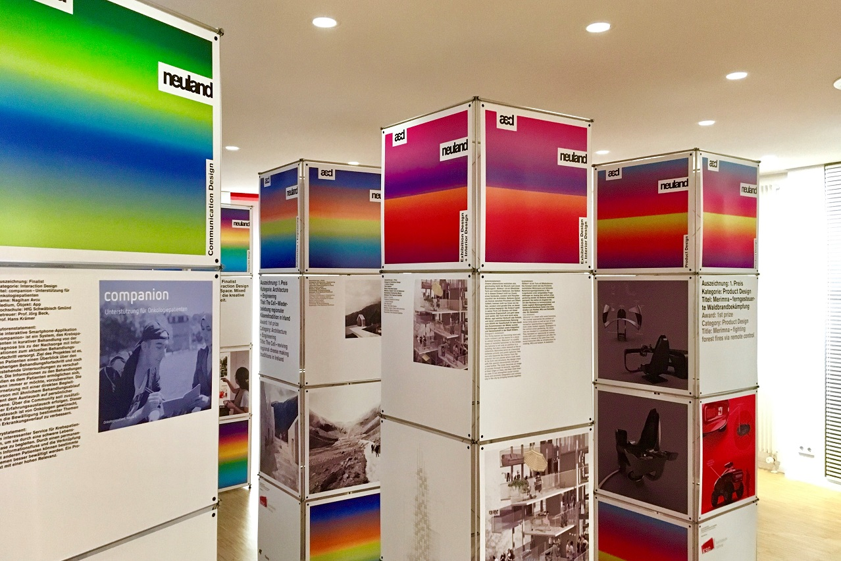

aed neuland 2019 – 1. Preise des Nachwuchswettbewerbs

Kategorie: Architecture + Engineering

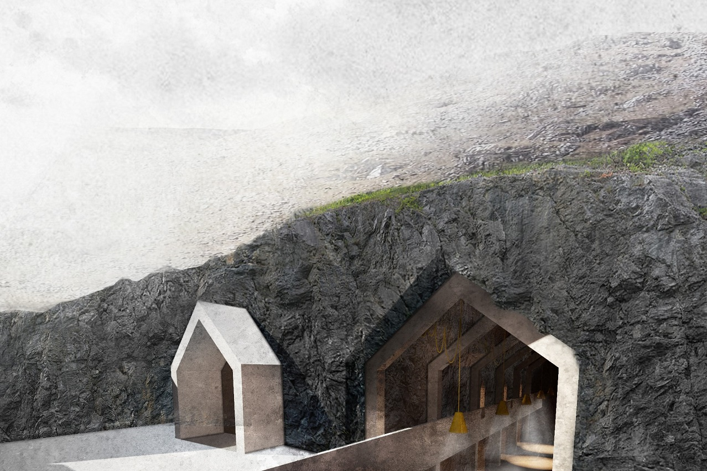

Titel: The Cell – Wiederbelebung regionaler Käsereitradition in Irland
Name: Lucius Ladleif
Medium, Objekt: Käserei
Hochschule: TU Braunschweig
Betreuer: Prof. Berthold Penkhues

Autorenstatement:
Mit »The Cell« soll eine Genossenschaftskäserei im Glendalough Na-tionalpark entstehen, die sich neben der industriellen Käseherstellung besonders der Vielzahl an alten Herstellungsmethoden widmet und diese in Gemeinschaftsarbeit Interessierten wieder näherbringt. Die Besucher können den ganzen Herstellungsprozess verfolgen und daran mitarbeiten. Die Gäste erleben so den ganzheitlichen Prozess hinter dem fertigen Produkt.

Jurystatement:
Der Autor versteht es, sowohl die regionalen Bezüge herzustellen als auch sein Ansinnen überzeugend in eine geplante Wirklichkeit zu übersetzen. Das direkte Erleben der Produktionskette wird in den ineinandergreifenden Kuben sichtbar, die ein architektonisch interessan-

tes Raumensemble hoher Qualität bilden. Die zusätzliche Einbeziehung des Themas der Höhle stellt einen schönen Dialog zwischen subtraktiv und additiv dar, der die Arbeit abrundet. Die inhaltliche Idee ebenso wie die gelungene formale Umsetzung haben die Jury beeindruckt.

Kategorie: Exhibition Design + Interior Design

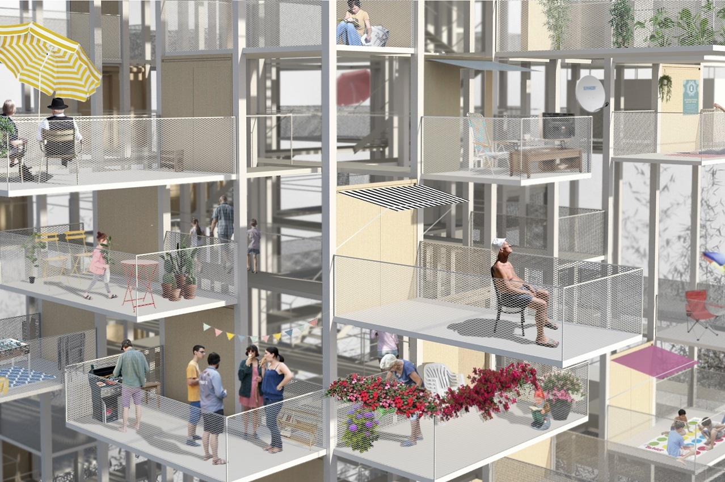

Titel: Balkon³
Name: Henrieke Kayser
Medium, Objekt: Turm mit Balkonen
Hochschule: Hochschule Mainz
Betreuer: Prof. Gerhard Kalhöfer

Autorenstatement:
Unsere Lebensräume verdichten sich, gleichzeitig bleibt der Wunsch nach einem Rückzugsort. »Balkon³« ist ein öffentlicher Turm aus mietbaren Balkonen. Der Balkon ist in diesem Entwurf nicht nur Zusatz eines Gebäudes, sondern wird Hauptbestandteil der Architektur. Balkone dienen als Grenze zwischen Privatheit und Öffentlichkeit, trennen nicht nur Innen von Außen, sondern sind gerade Orte, an denen sich beides begegnet. Der Entwurf spielt in seiner Form und Struktur mit dieser besonderen Eigenschaft und geht dabei noch weiter. Der Turm wird durch seine Mieter, egal welcher Herkunft oder Schicht, und deren unterschiedlichster Nutzung zum Abbild der Gesellschaft. Er kann durch das Zusammensein der Mieter soziale Verbindungen stärken sowie Integration und Gemeinschaft in der Stadt fördern.

Jurystatement:
»Balkon³« ist ein Turm mit Mietbalkonen. Das Konzept nimmt sich des Problems verdichteten Wohnraums und fehlender Naherholungsmög-lichkeiten in Ballungsräumen unter zeitgemäßen Fragestellungen an: Analog dem vertical urban gardening werden die Balkone verdichtet gestapelt. Sie stellen ein Angebot dar, mit dem Nachbarn zu kommunizieren und bieten zugleich Rückzugsmöglichkeit. Gemeinschaftsbalkone bieten eine Infrastruktur zum Kochen, WCs und Schließfächer. Ein Statement.

Kategorie: Product Design

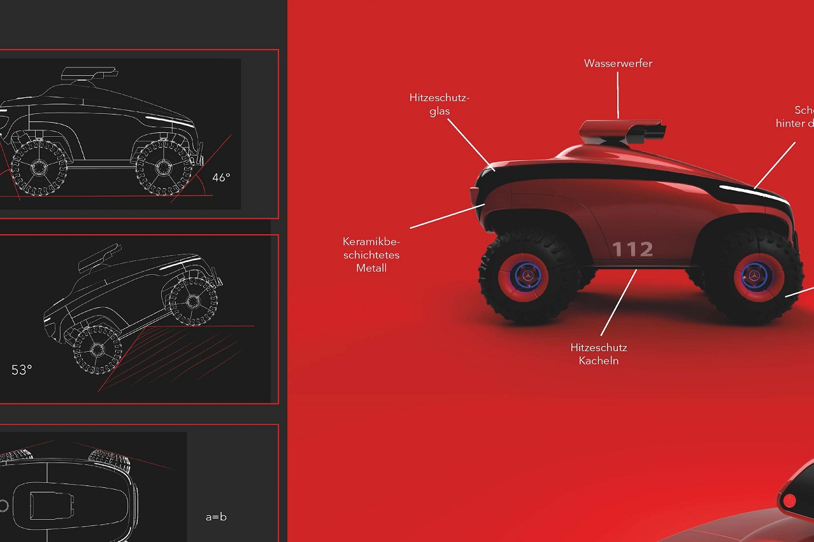

Titel: Merimna – ferngesteuerte Waldbrandbekämpfung
Name: Michael Ushakov, Florian Czak, Jasper Mendel
Medium, Objekt: Feuerwehrfahrzeuge
Hochschule: HTW Berlin
Betreuer: Prof. Jan Vietze

Autorenstatement:
Um in Zukunft der steigenden Gefahr von Waldbränden entgegen zu treten, ohne dabei Menschenleben zu gefährden, entwickelten wir das Konzept »Merimna«. Aus einem Büro wird eine Flotte von Feuerwehr-fahrzeugen gesteuert, dadurch eröffnen sich Möglichkeiten einer of-fensiveren Waldbrandbekämpfung, denn der Faktor der Gefahr für den Menschen entfällt. Besonderer Schwerpunkt waren beim Fahrzeugdesign Hitzebeständigkeit und Geländegängigkeit und beim Gestalten des Cockpits eine möglichst hohe individuelle Anpassbarkeit des Bedienumfelds, um den Bürofeuerwehrmännern und -frauen maximale Konzentration, Komfort und Effektivität zu bieten.

Jurystatement:
Das Designkonzept »Merimna« hat die Jury besonders begeistert. Es ist ein mit sehr viel Liebe zum Detail ausgearbeitetes, ganzheitliches Gesamtkonzept zur intelligenten, extern gesteuerten Waldbrandbe-kämpfung. »Merimna« bietet ein mobiles, wendiges, aus feuerfesten Materialen konzipiertes Feuerwehrfahrzeug, das ohne Besatzung manövriert werden kann. Die komplett ausgestattete autarke Steuerzentrale mit einem bedienerfreundlichen Cockpit-Arbeitsplatz hat eine professionelle Ausstrahlung, ist ergonomisch und wie aus einem Guss gestaltet. »Merimna« zitiert sicherheitsrelevante Aspekte ebenso wie visionäre und dynamische Mobilitätsansprüche. Ein sehr gelungenes, komplexes und ganzheitliches Konzept zu einem sehr aktuellen Thema.
Kategorie: Communication Design

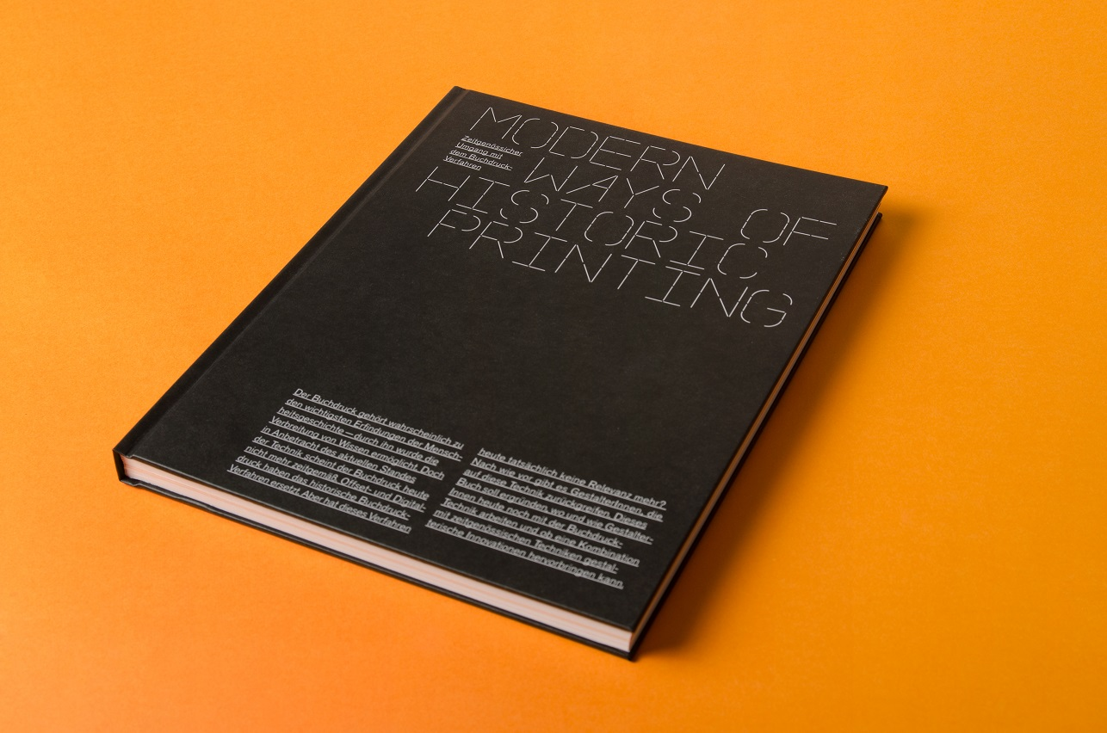

Titel: Modern Ways of Historic Printing
Name: Charlotte Bönner
Medium, Objekt: Buch
Hochschule: FH Aachen
Betreuer: Prof. Eva Kubinyi

Autorenstatement:
Der Buchdruck gehört wahrscheinlich zu den wichtigsten Erfindungen der Menschheitsgeschichte – durch ihn wurde die Verbreitung von Wissen ermöglicht. Doch in Anbetracht des aktuellen Standes der Technik scheint der Buchdruck heute nicht mehr zeitgemäß. Offset- und Digitaldruck haben das historische Buchdruck-Verfahren ersetzt. Aber hat dieses Verfahren heute tatsächlich keine Relevanz mehr? Immer noch gibt es GestalterInnen, die auf diese Technik zurückgreifen. Das Projekt »Modern Ways of Historic Printing« soll ergründen, wo und wie GestalterInnen heute noch mit der Buchdruck-Technik arbeiten und ob eine Kombination mit zeitgenössischen Techniken gestalterische Innovationen hervorbringen kann.

Jurystatement:
Poetenzial
Das schöne Buch zeigt nicht nur, dass der Buchdruck nicht tot ist, sondern, dass er mit einfachen Mitteln neue visuelle Erlebnisse erzeugen kann und lebendig ist. Die wichtigste Erfindung der vergangenen zweitausend Jahre wird in dem liebevoll und aufwändig gestalteten Buch zeitgemäß beleuchtet. Die dafür eigens entworfene Headline-Schrift wird für eine Plakat-Edition – selbstverständlich und folgerichtig im Buchdruck ausgeführt – verwendet und zeigt anschaulich das »Poetenzial« der von Unkenrufen bedrohten Technik. Alles passt, auch der Stencil-Charakter der Schrift, die eine interessante Mischung aus Acrylglas-Modulen und handwerklichem Buchdruck ist.

Kategorie: Interaction Design

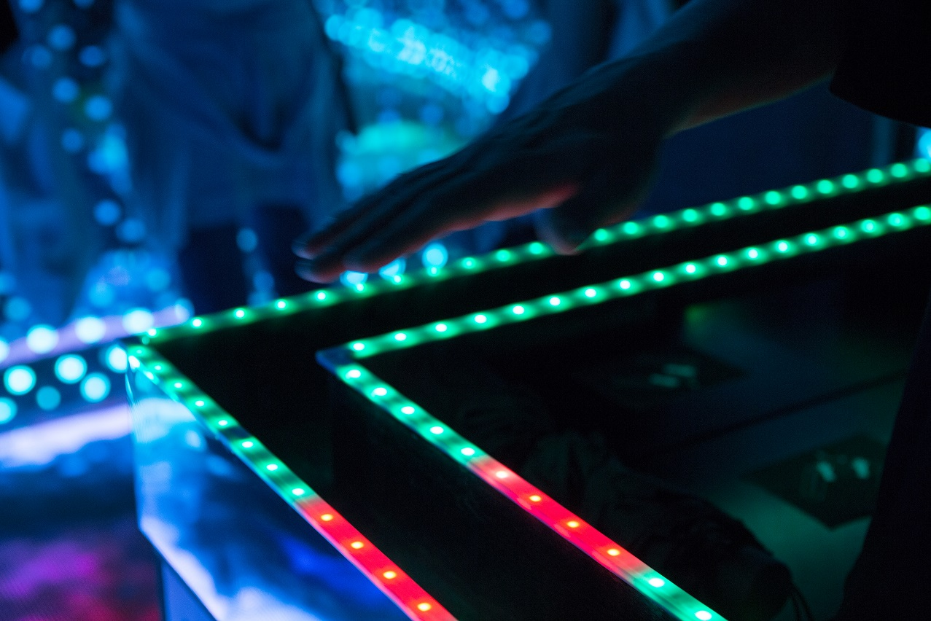

Titel: Synesthesia – extended perception
Name: Niels Keller, Markus Hirsch, Kai Kirn, Maria Mühr, Franziska Schicht, Valentin Schneider, Jonathan Tenhunen, Marcel Werner
Medium, Objekt: Interaktive Rauminstallation
Hochschule: HdM Stuttgart
Betreuer: Prof. Ursula Drees

Autorenstatement:
Die Studioproduktion Event Media bot den Besuchern im Sommersemester 2018 einen interaktiven Erlebnisraum zum Thema Synästhesie. Synästhesie beschreibt das Phänomen der Doppelbelegung von Sinnen. Es findet eine mediale Übersetzung von Ton, Farbe, Form, Bewegung und Bild statt. Dem Besucher wurde in der interaktiven Rauminstallation die besondere Art der Wahrnehmung ganzkörperlich vermittelt. Acht Studierende aus den Studiengängen Audiovisuelle Medien und Medienwirtschaft gestalteten gemeinsam einen multimedialen Raum. Es wurden endless mirrors, ein interaktiver LED-Boden, Gestenerkennung und dreidimensionale Sound- und Lichteffekte benutzt.

Jurystatement:
»Synesthesia« – ein multimedialer, interaktiver Erlebnisraum, der durch sein ganzheitliches, ganzkörperliches Interaktionskonzept überzeugt. Neue Interaktionskonzepte werden auf intuitive, spielerische und begeisternde Art und Weise erlebbar. Emotionale, sinnliche Interaktion, die als Inspiration für konkrete Anwendungsfälle und Produkte denkbar und wünschenswert ist. Der joy of use und die natürliche Interaktion stehen im Vordergrund.

Unabhängige Jury
Über die Vergabe des neuland Förderpreises entscheidet eine unabhängige Jury. Die Jury besteht aus:
· Olaf Barski, Barski Design, Industriedesigner
· Kai Bierich, Architekt
· Lutz Dietzold, Rat für Formgebung, Geschäftsführer
· Brigida González, Architekturfotografin
· Dieter Hofmann, Blickfang, Geschäftsführer
· Ben Kauffmann, KTP Architekten, Architekt
· Nils Holger Moormann, Designer, Geschäftsführer
· Stephan Ott, form, Chefredakteur
· Peter Scheerer, Kommunikationsdesigner
· Dr. Katrin Schlecht, Karl Schlecht Stiftung, Vorstand
· Tom Schönherr, Phoenix Design, Industriedesigner
· Prof. Werner Sobek, ILEK, Ingenieur/Architekt
· Prof. Jürgen Späth, Projekttriangle, Interaction Designer
· Petra Stephan, AIT, Chefredakteurin
· Susanne Tamborini, md, Chefredakteurin
· Prof. Andreas Uebele, Kommunikationsdesigner
· Margarete Wies, Volkswagen, Head of Holistic UX
· Prof. Diane Ziegler, ZieglerBürg, Innenarchitektin

Veranstalter und Förderer
Der aed e.V. ist eine von Stuttgarter Ingenieuren, Architekten und Designern gegründete Initiative. Sie beruht auf der Erkenntnis, dass in der Region Stuttgart in den unterschiedlichsten Bereichen eine sehr hohe Gestaltungskompetenz vorhanden ist. Der aed will diese Kompetenz im allgemeinen Bewusstsein verankern und als übergreifende Institution für ihre Förderung wirken. Der aed dient als Mittler und Motor für die Vermittlung guter Gestaltung.

Die Karl Schlecht Stiftung ist eine gemeinnützige Stiftung mit Fokus auf „Good Leadership“. Ihre Leitidee ist die Verbesserung von Führung in Business und Gesellschaft durch humanistische Werte. Vor diesem Hintergrund fördert sie die ganzheitliche, wertebasierte Persönlichkeitsentwicklung von jungen Menschen und angehenden Führungskräften.
www.karlschlechtstiftung.de

Termine
Einsendeschluss: 31. März 2019
Jurysitzung: 7. Mai 2019
Preisverleihung und Ausstellungseröffnung: 4. Juli 2019, 19.00 Uhr,
Haus der Architekten, Stuttgart

Fotos der Preisverleihung stehen im Anschluss zur Verfügung auf www.aed-stuttgart.de/neuland.

Pressekontakt
Silvia Olp
+49-160-8 89 43 77
silvia.olp@aed-stuttgart.de

Weitere Informationen, Fotos der Projekte, der Jurysitzung und der Preisverleihung ab 5. Juli 2019 auf www.aed-stuttgart.de/neuland

Abdruck honorarfrei / Beleg erbeten

